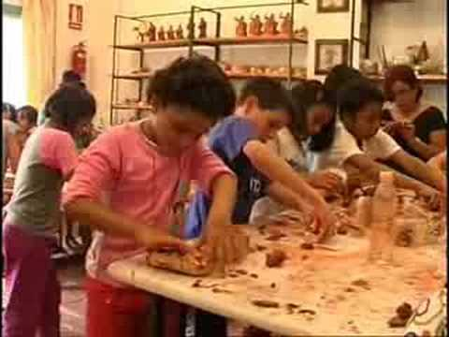

EL AYUNTAMIENTO DE CASTRILLO DE VILLAVEGA , TRAS LA CONCESIÓN DE LA SUBVENCION POR PARTE DE DIPUTACIÓN DE PALENCIA, VA A REALIZAR UN TALLER-CERAMICA MODELADO DESTINADO A LOS NIÑOS/AS A PARTIR DE LOS 4 AÑOS EL DÍA 6 DE JULIO DE 2018
AQUELLOS INTERESADOS QUE ACUDAN AL AYUNTAMIENTO A APUNTARSE

